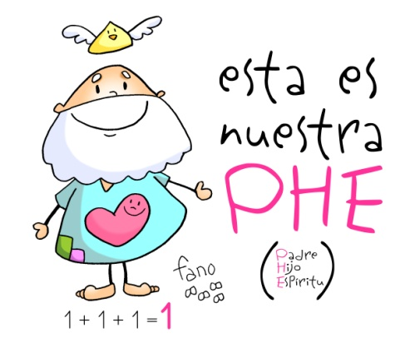
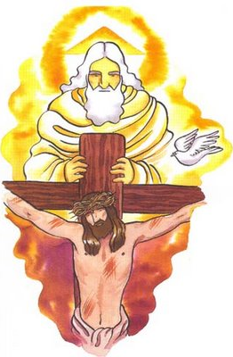
MISA CON NIÑOS

26 de mayo del 2024

STMA. TRINIDAD
Mateo 28,16-20:
“Bautizándolos en el nombre
del Padre, del Hijo y del Espíritu Santo”
Mensaje: Esta es nuestra PHE

1. MONICIÓN DE ENTRADA
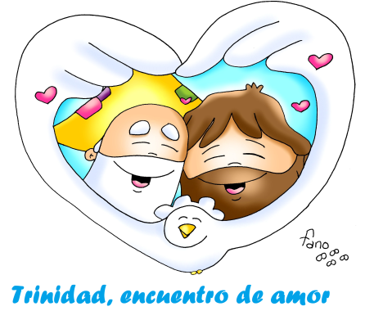
Bienvenidos hermanos y hermanas: hoy celebrando la Fiesta de la Santísima Trinidad, el centro de nuestra fe. Los cristianos creemos en un solo Dios Verdadero que son tres personas distintas: Padre, Hijo y Espíritu Santo. Dios es un gran misterio pero es al mismo tiempo amor, comunidad, familia. Jesús nos deja una gran noticia: que somos hijos de ese Dios que tanto nos quiere, nos cuida y está siempre con nosotros. Descubramos a ese Dio-Trinidad en la eucaristía cada domingo, que es cumbre y fuente de su presencia entre nosotros. (Cartel: “Esta es nuestra FHE”).

SALUDO: En el nombre... - En la solemnidad de la Santísima Trinidad celebremos este día en el nombre del Padre, y del Hijo y del Espíritu Santo... La gracia de nuestro Señor Jesucristo, el amor del Padre y la comunión del Espíritu Santo estén con vosotros.

2. SÚPLICAS DE PERDÓN
Nos ponemos ante la misericordia de Dios y le pedimos que ensanche nuestro corazón para darle más capacidad de amar, de perdonar, de comprender, de escuchar y valorar a los demás.
- Porque muchas veces vivimos ignorando la presencia amorosa de Dios: Señor, ten piedad.
- Porque en ocasiones no vivimos en unidad de amor como Dios nos enseña en la Trinidad: Cristo, ten piedad.
- Porque a veces no aceptamos que Dios es nuestra mejor compañía: Señor, ten piedad.

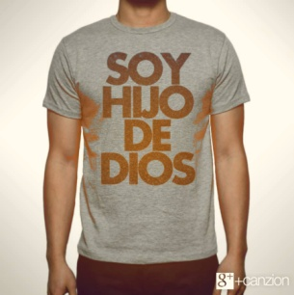
MONICIÓN A LAS LECTURAS
En la primera lectura escucharemos como Moisés exhorta al pueblo a reconocer que el Señor es el único Dios y a cumplir sus mandamientos. En el evangelio, Jesús envía a sus discípulos a anunciar el evangelio y bautizar sabiendo que Dios está siempre con nosotros. La carta a los Romanos nos recuerda que hemos recibido el Espíritu que nos hace hijos de Dios.

4. ORACIÓN DE LOS FIELES
(Sacerdote) Acudamos confiadamente a Dios, comunidad de amor, que nos llene de sus dones y acudamos confiadamente diciendo: -Quédate con nosotros, Señor.
1.- Por la Iglesia, para que todos los que la formamos vivamos la unión y el amor de Dios. Oremos.
2.- Por las parroquias y por nuestras familias, para que sean reflejo y expresión del Amor de la Santísima Trinidad. Oremos.
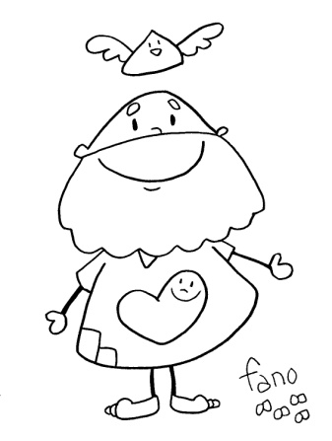
3.- Por los que dedican su vida a la oración contemplativa, para que Dios los bendiga con los dones del Espíritu Santo. Oremos.
4.- Por los monjes y monjas que dedican su vida a querer a Dios, a rezarle y a contagiar de su amor. Oremos.
5.- Por nuestras familias, para que busquemos momentos para rezar juntos y descubrir a Dios en nuestros hogares. Oremos.
6.- Por los niños que reciben la primera comunión o la confirmación, para que sean testigos de Jesús, mensajeros de su evangelio. Oremos.
7- Por los que vivimos en estos tiempos en que muchos pierden la fe, para que descubramos a Dios como la mejor compañía, nuestra luz, nuestra fuerza salvadora. Oremos.
(Sacerdote) Atiende, Señor, nuestra oración y concédenos vivir en tu presencia. Por JNS...

5. PROCESIÓN DE OFRENDAS
TRES ANILLOS/AROS: Con estos tres anillos entrelazados queremos representar la UNIDAD Y EL AMOR que existe entre el Padre, el Hijo y el Espíritu. Sólo el amor es capaz de explicar tan enorme misterio. Sólo el amor crea familia, construye verdadera humanidad.
CALENDARIO: Con este calendario expresamos la certeza de que Dios está con nosotros todos los días de nuestra vida para compartir nuestras alegrías y tristezas. Para darnos su Espíritu de Paz, Fortaleza y Sabiduría. Él es la mejor compañía. Queremos dejarnos acompañar por él, día tras día. Este calendario lo expresa.
PAN Y VINO: Tenemos presente, ya desde ahora, la gran fiesta del Corpus Christi que celebraremos el próximo domingo. Damos gracias a Dios porque, la Eucaristía, nos da la luz y fuerza para vivir en comunión con Dios y, luego, con los demás. Gracias por el pan y el vino que por la fuerza del Espíritu habrán de convertirse para nosotros en Cuerpo y Sangre de Cristo.

CONCLUSIÓN:
¡Feliz fiesta de la Santísima Trinidad! ¡Feliz fiesta que nos revela el misterio y la grandeza de Dios! Gracias, Señor, por tu permanente compañía en este viaje de la vida. Esta es nuestra “PHE”: Padre, Hijo y Espíritu Santo.

8. SUGERENCIAS
- En Pentecostés terminábamos el tiempo de pascua. En estos dos domingos siguientes celebramos la Santísima Trinidad y el Corpus.
- Los “maestros de la sospecha”, que decía Paul Riqueur de Marx, Nietzsche y Freud, denunciaban a Dios como una creación humana tranquilizadora, que nos hemos hecho a nuestra imagen y semejanza, con múltiples antropomorfismos. En la fiesta de hoy afirmamos lo contrario: Nosotros somos los que estamos hechos a imagen y semejanza de Dios, pues somos sus hijos.
- En la eucaristía de hoy podríamos descubrir los acentos trinitarios: nos santiguamos al inicio, la bendición final, las invocaciones de la plegaria eucarística. Destacamos también el padrenuestro, con las palabras del Hijo-Jesús nos dirigimos al Dios- Padre, empujados por el Espíritu Santo que tenemos dentro de nosotros.
- Podríamos hacer un gesto: les explicamos que el Espíritu nos lleva por donde no imaginamos, como el viento lleva a las hojas en el bosque. Que cada niño traiga la hoja de un árbol y las pegaremos todas en una cartulina blanca (la idea es que todas las hojas sean diferentes y en distintas colocaciones). De fondo aparecerá la palabra “Dios” y debajo de cada hoja que pongan el nombre del niño. Les explicamos que el verdadero cristiano es el que confía en Dios, no el que se resiste sino el que se deja llevar por el Espíritu.

